3. Metodologi Penelitian
Penelitian ini disusun dalam lima tahap yang saling berurutan, mulai dari akuisisi data spasial hingga implementasi sistem pendukung keputusan berbasis WebGIS. Kerangka kerja lengkap ditampilkan pada Gambar 1. Setiap subbab berikut memuat notasi matematika formal dari metode yang digunakan, disertai rujukan pendukung.

3.1 Tahap 1: Akuisisi Data Spasial
Pengumpulan data pada tahap awal memanfaatkan Application Programming Interface (API) OpenStreetMap (OSM), sebuah basis data geospasial berbasis kontribusi sukarela (volunteered geographic information) yang telah banyak digunakan dalam penelitian pemetaan dan analisis lokasi karena keterbukaan dan cakupan globalnya (Haklay & Weber, 2008). Melalui proses ekstraksi ini, diperoleh himpunan kandidat lokasi:
L = {l₁, l₂, l₃, … , l₁₀₀} (1)
di mana setiap kandidat li direpresentasikan sebagai vektor atribut:
l_{i} = (x_{i}, y_{i}, c_{i}, a_{i}, p_{i}) (2)
dengan xi, yi adalah koordinat geografis, ci estimasi biaya sewa, ai tingkat aksesibilitas jalan, dan pi skor kedekatan terhadap Point of Interest (POI). Keluaran tahap ini adalah 100 data mentah yang menjadi input bagi tahap penyaringan berikutnya.

3.2 Tahap 2: Penyaringan Kandidat dengan Pareto Optimality Filter
Sebelum masuk ke proses pembobotan multi-kriteria, 100 kandidat disaring menggunakan prinsip dominasi Pareto. Prinsip ini dipilih karena mampu mengeliminasi alternatif yang secara matematis pasti tidak optimal tanpa memerlukan bobot subjektif apa pun pada tahap awal (Anysz et al., 2021).
Untuk dua kandidat li dan lj dengan himpunan kriteria C = {C1, C2, …, Ck}, kandidat li dikatakan mendominasi lj (dinotasikan li ≻ lj) apabila:
∀ m ∈ {1, … , k}: f_{m}(l_{i}) ≥ f_{m}(l_{j}) dan ∃ m: f_{m}(l_{i}) > f_{m}(l_{j}) (3)
dengan fm(·) menyatakan nilai kandidat pada kriteria ke-m. Kandidat lj yang didominasi oleh setidaknya satu kandidat lain dikeluarkan dari himpunan solusi, sedangkan kandidat yang tidak didominasi oleh kandidat mana pun membentuk himpunan Pareto optimal:
L* = { l_{i} ∈ L | ∄ l_{j} ∈ L, l_{j} ≻ l_{i} } (4)
Pemilihan solusi akhir dari sekumpulan alternatif Pareto optimal umumnya tetap memerlukan metode pembobotan lanjutan, karena himpunan Pareto sendiri belum memberikan urutan preferensi tunggal (Wang & Rangaiah, 2017). Melalui proses ini, 18 kandidat dieliminasi karena berstatus dominated, sehingga tersisa 82 kandidat yang membentuk himpunan L* dan dilanjutkan ke tahap pemeringkatan.

3.3 Tahap 3: Pemeringkatan dengan Simple Additive Weighting (SAW)
Metode SAW dipilih karena sifatnya yang kompensatori, di mana skor akhir suatu alternatif diperoleh dari penjumlahan nilai kriteria yang telah dinormalisasi dan dibobotkan, sehingga nilai rendah pada satu kriteria dapat ditutupi oleh nilai tinggi pada kriteria lain (Chou et al., 2008).
Proses normalisasi mengikuti dua bentuk, tergantung sifat kriteria:
r_{ij} = x_{ij} / max_{i} x_{ij} (kriteria benefit) (5)
r_{ij} = min_{i} x_{ij} / x_{ij} (kriteria cost) (6)
dengan xij adalah nilai kandidat i pada kriteria j. Skor akhir tiap alternatif dihitung dengan:
V_{i} = Σ_{j=1}^{n} w_{j} r_{ij} (7)
dengan wj adalah bobot kriteria ke-j yang memenuhi Σ wj = 1 untuk j = 1, 2, …, n. Alternatif dengan nilai Vi tertinggi dinyatakan sebagai lokasi terbaik menurut metode SAW.

3.4 Tahap 3 (Lanjutan): Pemeringkatan dengan AHP-TOPSIS
Sebagai pembanding, digunakan metode hybrid AHP-TOPSIS, yang menggabungkan penentuan bobot kriteria secara terstruktur melalui perbandingan berpasangan (AHP) dengan penentuan peringkat alternatif berdasarkan jarak terhadap solusi ideal (TOPSIS) (Ccatamayo-Barrios et al., 2023).

Tahap AHP (Penentuan Bobot Kriteria)
Matriks perbandingan berpasangan A = [amn] dibentuk menggunakan skala Saaty 1-9, kemudian bobot kriteria diperoleh melalui perhitungan vektor eigen:
A · w = λ_{maks} · w (8)
Konsistensi penilaian diverifikasi melalui rasio konsistensi:
CR = CI / RI , CI = (λ_{maks} − n) / (n − 1) (9)
dengan CR ≤ 0,1 sebagai syarat penerimaan matriks perbandingan.

Tahap TOPSIS (Penentuan Peringkat Alternatif)
Matriks keputusan ternormalisasi dihitung sebagai:
n_{ij} = x_{ij} / √(Σ_{i=1}^{m} x_{ij}²) (10)
kemudian dikalikan dengan bobot AHP untuk membentuk matriks ternormalisasi terbobot vij = wj · nij. Solusi ideal positif A+ dan ideal negatif A− ditentukan, lalu jarak Euclidean tiap alternatif terhadap keduanya dihitung:
D_{i}⁺ = √(Σ_{j=1}^{n} (v_{ij} − v_{j}⁺)²) (11)
D_{i}⁻ = √(Σ_{j=1}^{n} (v_{ij} − v_{j}⁻)²) (12)
Nilai kedekatan relatif (closeness coefficient) terhadap solusi ideal dihitung sebagai:
CC_{i} = D_{i}⁻ / (D_{i}⁺ + D_{i}⁻) , 0 ≤ CC_{i} ≤ 1 (13)
Alternatif dengan nilai CCi tertinggi menempati peringkat terbaik. Karena AHP-TOPSIS bekerja berdasarkan jarak terhadap solusi ideal, metode ini secara umum lebih sensitif terhadap alternatif yang konsisten unggul pada seluruh kriteria dibandingkan dengan pendekatan kompensatori seperti SAW (Ccatamayo-Barrios et al., 2023). Hasil peringkat SAW dan AHP-TOPSIS kemudian dibandingkan untuk menguji konsistensi rekomendasi sebelum lokasi-lokasi tersebut ditetapkan sebagai target survei lapangan.

3.5 Tahap 4: Optimasi Rute Lapangan dengan Traveling Salesperson Problem (TSP)
Setelah 82 lokasi terpilih diperingkat, disusun rute survei lapangan yang meminimalkan total jarak tempuh menggunakan formulasi TSP. Masalah ini didefinisikan pada graf lengkap berbobot G = (V, E), dengan V adalah himpunan 82 lokasi dan Cuv adalah biaya atau jarak antar dua lokasi u dan v (Kim et al., 2025). Tujuannya adalah menemukan siklus Hamiltonian, yaitu rute tertutup yang mengunjungi setiap lokasi tepat satu kali, dengan total biaya perjalanan minimum:
min_{π} Σ_{i=1}^{n} C_{πᵢ,πᵢ₊₁} , dengan π_{n+1} = π₁ (14)
di mana π adalah permutasi urutan kunjungan lokasi. Pendekatan berbasis informasi spasial dapat mempersempit ruang solusi TSP dengan memanfaatkan struktur ketetanggaan antar lokasi, sehingga proses optimasi menjadi lebih efisien pada instansi berskala besar (Kim et al., 2025). Hasil optimasi pada penelitian ini menghasilkan rute survei sepanjang 195,44 km yang mencakup seluruh 82 lokasi terpilih, dan menjadi panduan verifikasi lapangan (ground truth).

3.6 Tahap 5: Implementasi Sistem melalui Dashboard WebGIS
Tahap akhir mengintegrasikan seluruh keluaran sebelumnya, yaitu tabel hasil perankingan (Tabel 4.1) dan jalur TSP hasil optimasi, ke dalam dashboard WebGIS interaktif. Sistem ini dirancang agar dapat langsung digunakan oleh pengambil kebijakan, khususnya investor, untuk mendukung pengambilan keputusan lokasi secara berbasis data dan dapat ditelusuri sumbernya.
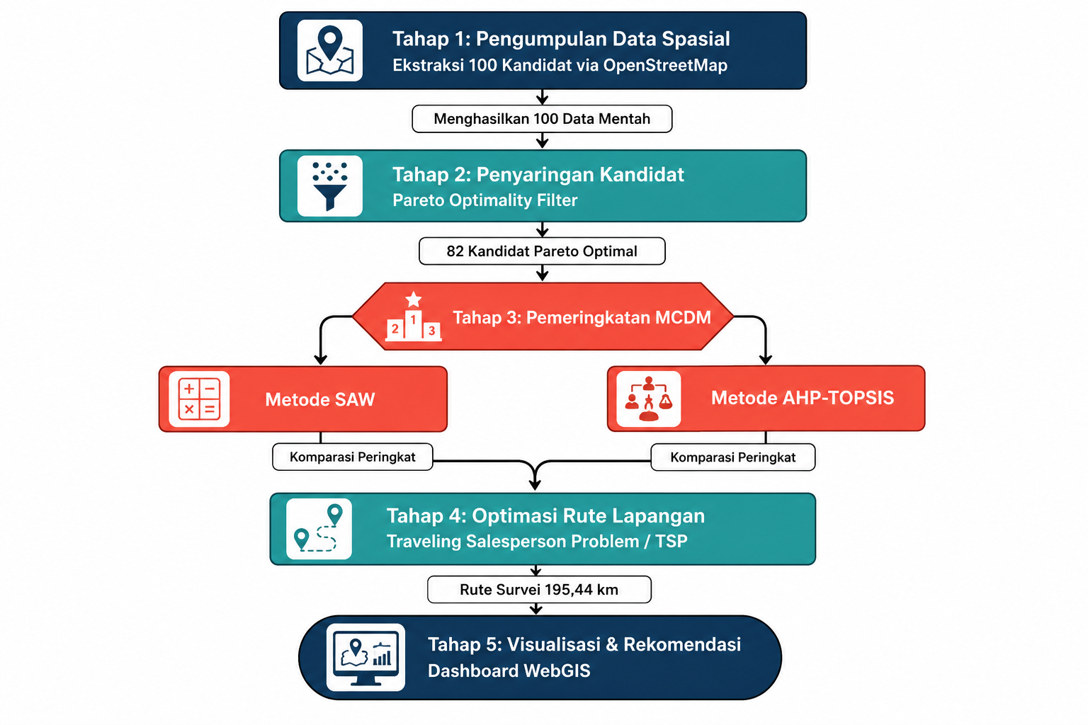
Gambar 1. Diagram alur metodologi penelitian, terdiri atas lima tahap: pengumpulan data spasial melalui OpenStreetMap, penyaringan kandidat menggunakan Pareto optimality filter, pemeringkatan MCDM dengan metode SAW dan AHP-TOPSIS secara paralel, optimasi rute lapangan menggunakan TSP, dan visualisasi serta rekomendasi melalui dashboard WebGIS.

Daftar Pustaka
Anysz, H., Nicał, A., Stević, Ž., Grzegorzewski, M., & Sikora, K. (2021). Pareto optimal decisions in multi-criteria decision making explained with construction cost cases. Symmetry, 13(1), Article 46. https://doi.org/10.3390/sym13010046
Ccatamayo-Barrios, J.-H., Huamán-Romaní, Y.-L., Seminario-Morales, M.-V., Flores-Castillo, M.-M., Gutiérrez-Gómez, E., Carrillo-De la Cruz, L.-K., & de la Cruz-Girón, K.-A. (2023). Comparative analysis of AHP and TOPSIS multi-criteria decision-making methods for mining method selection. Mathematical Modelling of Engineering Problems, 10(5), 1665-1674. https://doi.org/10.18280/mmep.100516
Chou, S.-Y., Chang, Y.-H., & Shen, C.-Y. (2008). A fuzzy simple additive weighting system under group decision-making for facility location selection with objective/subjective attributes. European Journal of Operational Research, 189(1), 132-145. https://doi.org/10.1016/j.ejor.2007.05.006
Haklay, M., & Weber, P. (2008). OpenStreetMap: User-generated street maps. IEEE Pervasive Computing, 7(4), 12-18. https://doi.org/10.1109/MPRV.2008.80
Kim, W., Kim, H., & Chun, Y. (2025). A spatially informed solving approach for the Traveling Salesman Problem. The Professional Geographer, 77(6), 690-703. https://doi.org/10.1080/00330124.2025.2565474
Wang, Z., & Rangaiah, G. P. (2017). Application and analysis of methods for selecting an optimal solution from the Pareto-optimal front obtained by multiobjective optimization. Industrial & Engineering Chemistry Research, 56(2), 560-574. https://doi.org/10.1021/acs.iecr.6b03453

